Санкт-Петербургский политехнический университет Петра Великого

Высшая школа интеллектуальных систем и суперкомпьютерных технологий

**Отчёт по лабораторной работе №2**

**Дисциплина**: Низкоуровневое программирование

**Тема**: Программирование Edsac

Выполнил студент гр. 3530901/90004 М. Д. Балкин

(подпись)

Преподаватель А. О. Алексюк

(подпись)

“ ” 2021 г.

Санкт-Петербург

2021

Оглавление

1. Техническое задание 3

2. Метод Решения 3

3. Программа Initial Orders 1 3

4. Работа программы Initial Orders 1 6

5. Программа Initial Orders 2 7

6. Работа программы Initial Orders 2 10

7. Руководство программиста 11

# 1. Техническое задание

Определение НОД всех элементов массива.

# 2. Метод Решения

Используя алгоритм Евклида

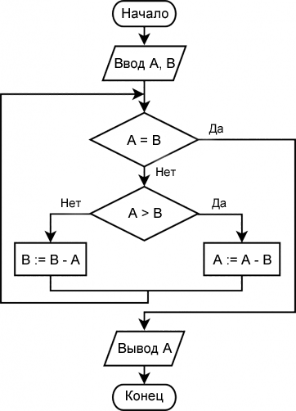

будем искать НОД массива таким образом:

НОД (НОД (1 элемент массива, 2 элемент массива), 3 элемент массива)) и так далее.

# 3. Программа Initial Orders 1

[Техническое задание - Определение НОД всех элементов массива]

[Используется Initial Orders 1]

[Результат (НОД всех элементов массива) записывается в ячейку 1]

[Длина массива задаётся в ячейке 71]

[Адрес второй ячейки массива задается в ячейке 69]

[Массив хранится в ячейках 72-77]

[31]T 78 S

[32]A 71 S [берем длину]

[33]S 67 S [Длина -2]

[34]T 3 S [Счетчик лежит в 3 ячейке]

[35]A 72 S [Взяли 1й элем]

[36]T 1 S [Положили в 1 ячейку(ответ)]

[НАЧАЛО ЦИКЛА]

[37]T 0 S [обнулили]

[38]A 69 S [берем указатель]

[39]L 0 L [сдвигаем влево, чтобы добавить команду]

[40]A 68 S [добавляем команду A 0 S]

[41]T 42 S [Записываем]

[42]A 0 S [прочитали элем массива]

[43]X 0 S [на всякий случай]

[44]T 2 S [Положили в рабочую ячейку *не U потому что цикл не получится*]

[НАЧАЛО НОД ЦИКЛА]

[45]A 1 S [Взяли 1ое число]

[46]S 2 S [Отняли 2ое]

[47]G 62 S [2ое > 1го]

[48]S 70 S [Проверяем что получится, если отнять 1]

[49]E 59 S [Если все равно больше 0, то отнимаем 2ое от 1го]

[НОД НАЙДЕН]

[50]T 0 S [Сбросили -1 из акк]

[51]A 69 S [Взяли указатель]

[52]A 70 S [Увеличили на 1]

[53]T 69 S [Сохранили указатель]

[54]A 3 S [Взяли счетчик]

[55]S 70 S [-1]

[56]U 3 S [Сохранили счетчик]

[57]E 37 S [в начало цикла]

[КОНЕЦ ЦИКЛА]

[58]Z 0 S

[ПЕРВОЕ БОЛЬШЕ ВТОРОГО]

[59]A 70 S [Обратно прибавили единицу]

[60]T 1 S [Записали 1ое]

[61]E 45 S [Обратно в цикл с НОД]

[ВТОРОЕ БОЛЬШЕ ПЕРВОГО]

[62]T 0 S [Отчистили акк]

[63]A 2 S [Взяли второе]

[64]S 1 S [Отняли первое]

[65]T 2 S [Сохранили второе]

[66]E 45 S [Обратно в цикл с НОД]

[67]P 1 S [2]

[68]A 0 S [useability 100%]

[69]P 36 L [указатель на номер строки с текущим элем массива]

[70]P 0 L [1]

[71]P 3 S [длина]

[72]P 54 S [1й элем] [108]

[73]P 85 L [2й элем] [171]

[74]P 22 L [3й элем] [45]

[75]P 13 L[4й элем] [27]

[76]P 396 S [5й элем] [792]

[77]P 76 L [6й элем] [153]

# 4. Работа программы Initial Orders 1

Исходные данные:

Указатель на 2ой элемент массива



Длина массива



Элементы массива













Результат работы:

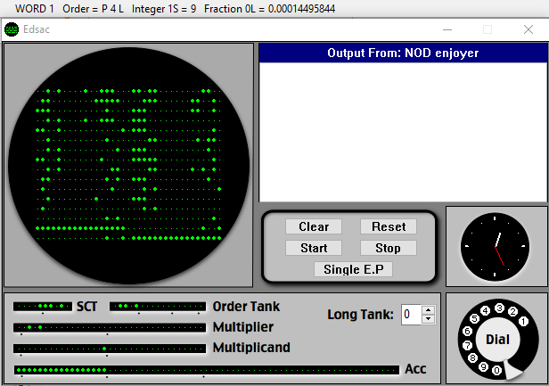

Программа работает корректно, в соответствии ожиданиям.

# 5. Программа Initial Orders 2

[Техническое задание - Определение НОД всех элементов массива]

[Используется Initial Orders 2]

[Результат (НОД всех элементов массива) записывается в ячейку 1]

[Длина массива задаётся в ячейке 56]

[Адрес второй ячейки массива задается в ячейке 55]

[Массив хранится в ячейках 57-62]

T 55 K [55 - начальная ячейка]

GK[@ = 55]

[ВХОДНЫЕ ДАННЫЕ]

[@+0]P 29 F [Указатель]

[@+1]P 3 F [Длина массива]

[@+2] P 54 F [P 66 D] [1й элем] [108] [133]

[@+3] P 85 D [P 133 F] [2й элем] [171] [266]

[@+4] P 22 D [P 76 F] [3й элем] [45] [152]

[@+5] P 13 D [P 57 F] [4й элем] [27] [114]

[@+6] P 396 F [P 114 F] [5й элем] [792] [228]

[@+7] P 76 D [P 19 F] [6й элем] [153] [38]

[@+8]P 1 F [Просто 2]

[@+9]A 0 F

[@+10]P 0 D [1]

[2 -> 4; 3 ->5]

[Подпрограмма]

T 100 K [100 - начальная ячейка]

GK [@ = 100]

[@+0]A 3 F [формирование инструкции возврата в аккумуляторе]

[@+1]T 28 @ [Указывает на точку выхода из подпрограммы]

[@+2]A 56 F [Взяли длину массива]

[@+3]S 63 F [Отняли 2]

[@+4]T 5 F [Положили счетчик]

[@+5]A 57 F [Взяли 1ый элем]

[@+6]T 1 F [Положили в ответ]

[НАЧАЛО ЦИКЛА]

[@+7] T 0 F

[@+8]A 55 F [взяли указатель]

[@+9]L 0 D [сдвинули]

[@+10]A 64 F [добавили команду A 0 F]

[@+11]T 12 @ [Положили в 12 ячейку подпрограммы]

[@+12]A 0 F [Прочитали элем массива]

[@+13]T 4 F [Положили в рабочую ячейку]

[@+14]X 0 F

[Начало НОД ЦИКЛА]

[@+15]A 1 F [Взяли 1ое]

[@+16]S 4 F [Отняли 2ое]

[@+17]G 32 @ [2ое > 1го]

[@+18]S 65 F [Проверяем на 0]

[@+19]E 29 @ [Если все равно >0, то отнимаем 2ое от 1го]

[НОД найден]

[@+20]T 0 F [сбросили -1]

[@+21]A 55 F [Взяли указатель]

[@+22]A 65 F [+1]

[@+23]T 55 F [обновили указатель]

[@+24]A 5 F [Взяли счетчик]

[@+25]S 65 F [-1]

[@+26]U 5 F [обновили счетчик]

[@+27]E 7 @ [в начало цикла]

[В начало цикла]

[@+28]E 0 F [Возврат из подпрограммы]

[ПЕРВОЕ БОЛЬШЕ ВТОРОГО]

[@+29] A 65 F [обратно +1]

[@+30] T 1 F [Записали 1ое]

[@+31] E 15 @ [Обратно в цикл с НОД]

[ВТОРОЕ БОЛЬШЕ ПЕРВОГО]

[@+32] T 0 F [отчистили акк]

[@+33] A 4 F [Взяли 2ое]

[@+34] S 1 F [Отняли 1ое]

[@+35] T 4 F [Положили 2ое]

[@+36] E 15 @ [Обратно в цикл с НОД]

[Программа]

T 200 K [программа начинается с 200 ячейки]

GK [@ = 200]

[@+0]T 0 F

[@+1]A 2 @ [запись в аккумулятор текущего адреса для]

[формирования в подпрограмме инструкции возврата]

[@+2]X 0 F

[@+3]G 100 F [вызов подпрограммы]

[@+4]Z 0 F

[@+4]EZPF [переход к в первой инструкции программы]

# 6. Работа программы Initial Orders 2

Указатель на 2ой элемент массива



Длина



Массив













Результат работы:

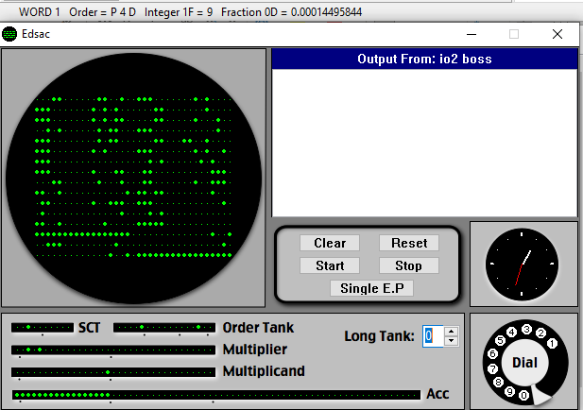

Программа работает корректно, в соответствии ожиданиям.

# 7. Руководство программиста

1. Initial Orders 1

Чтобы воспользоваться программой необходимо:

1. Записать длину массива в 71 строке
2. Записать массив, начиная с 72 строки

Результат появится в 1 ячейке

2. Initial Orders 2

Чтобы воспользоваться программой необходимо:

1. Записать длину массива в 56 строке (раздел [ВХОДНЫЕ ДАННЫЕ])
2. Записать массив, начиная с 57 строки (раздел [ВХОДНЫЕ ДАННЫЕ])

Результат появится в 1 ячейке